|  |  |  |  |  |  |
| --- | --- | --- | --- | --- | --- |
| **Nombre de la práctica** | **Algoritmos: Números y letras en la Protoboard** | | | **No.** | **2** |
| **Asignatura:** | **Arquitectura de computadoras** | **Carrera:** | **Ingeniería en Sistemas Computacionales** | **Duración de la práctica (Hrs)** | **4 horas** |

**NOMBRE DEL ALUMNO: Daniel García García**

**GRUPO: 3012**

**I. Competencia(s) específica(s):**

**II. Lugar de realización de la práctica (laboratorio, taller, aula u otro):**

Aula de clases y laboratorio independiente

**III. Material empleado:** Computadora, una USB con el sistema operativo Windows de la misma

**IV. Desarrollo de la práctica:**

**1.- ¿Qué vamos a hacer?**

Primero deberemos tener una USB booteada con la imagen **iso** del sistema operativo al cual le queremos evadir la contraseña. Ya sea Windows,7,8,8.1,10.

**2.-** Apagamos el equipo

**3.-** Entramos a la bios

**4.-** Cambiamos el orden de booteo, haciendo que el primer dispositivo de arranque sea nuestra USB.

**5.-** El sistema cargara el instalador de Windows, seleccionamos Idioma, formato de la moneda y el método de entrada del teclado, **damos clic en siguiente.**

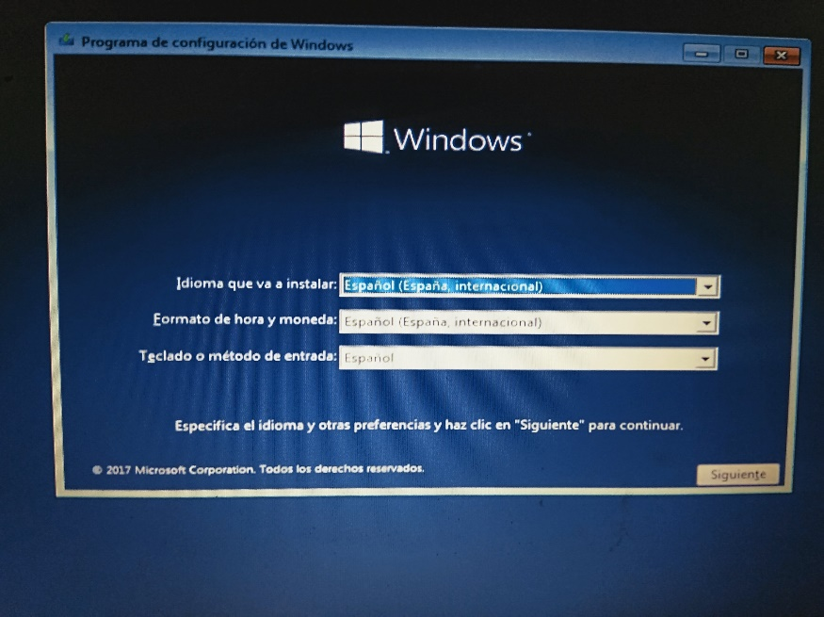

**6.-** Al aparecer esta ventana daremos clic en **reparar el equipo.**

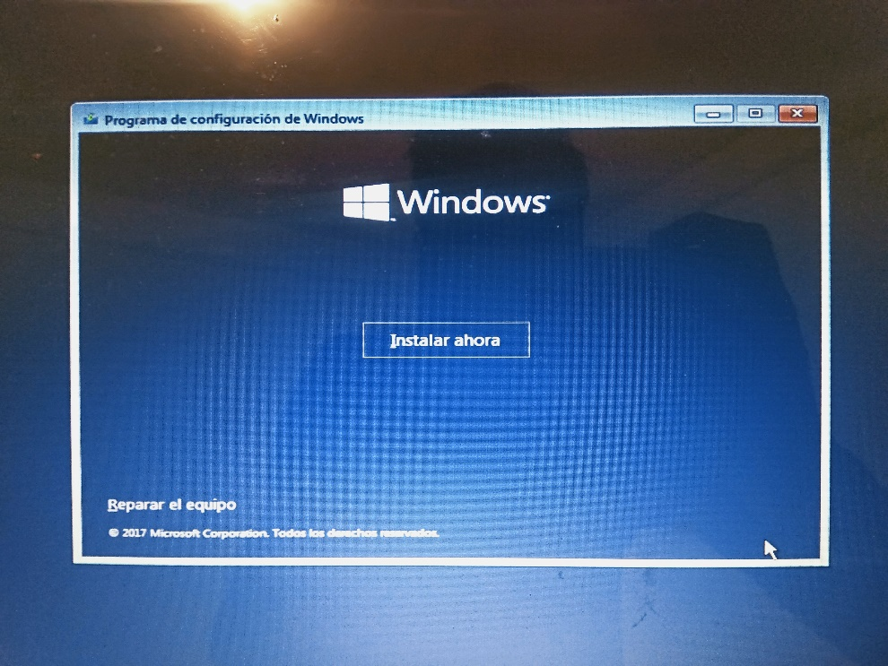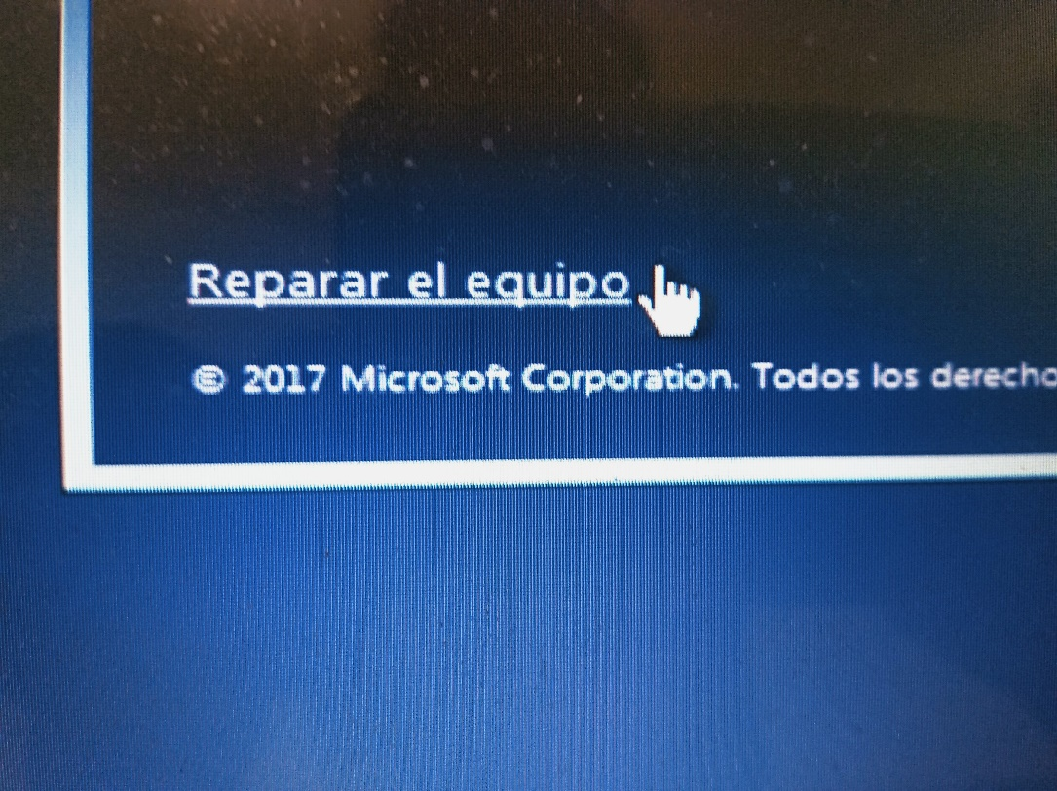

**7.-** Aparecera el siguiente menu, damos clic en **solucionar problemas.**

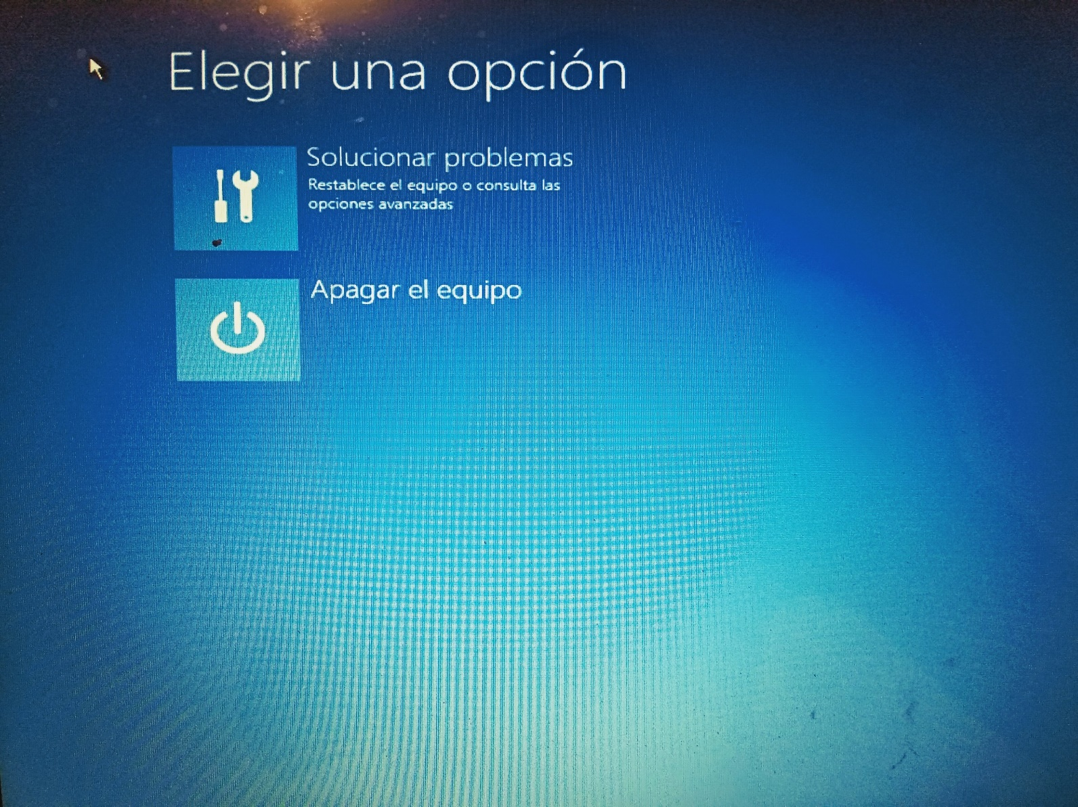

**8.-** En opciones avanzadas, daremos clix en **Simbolo del sistema**

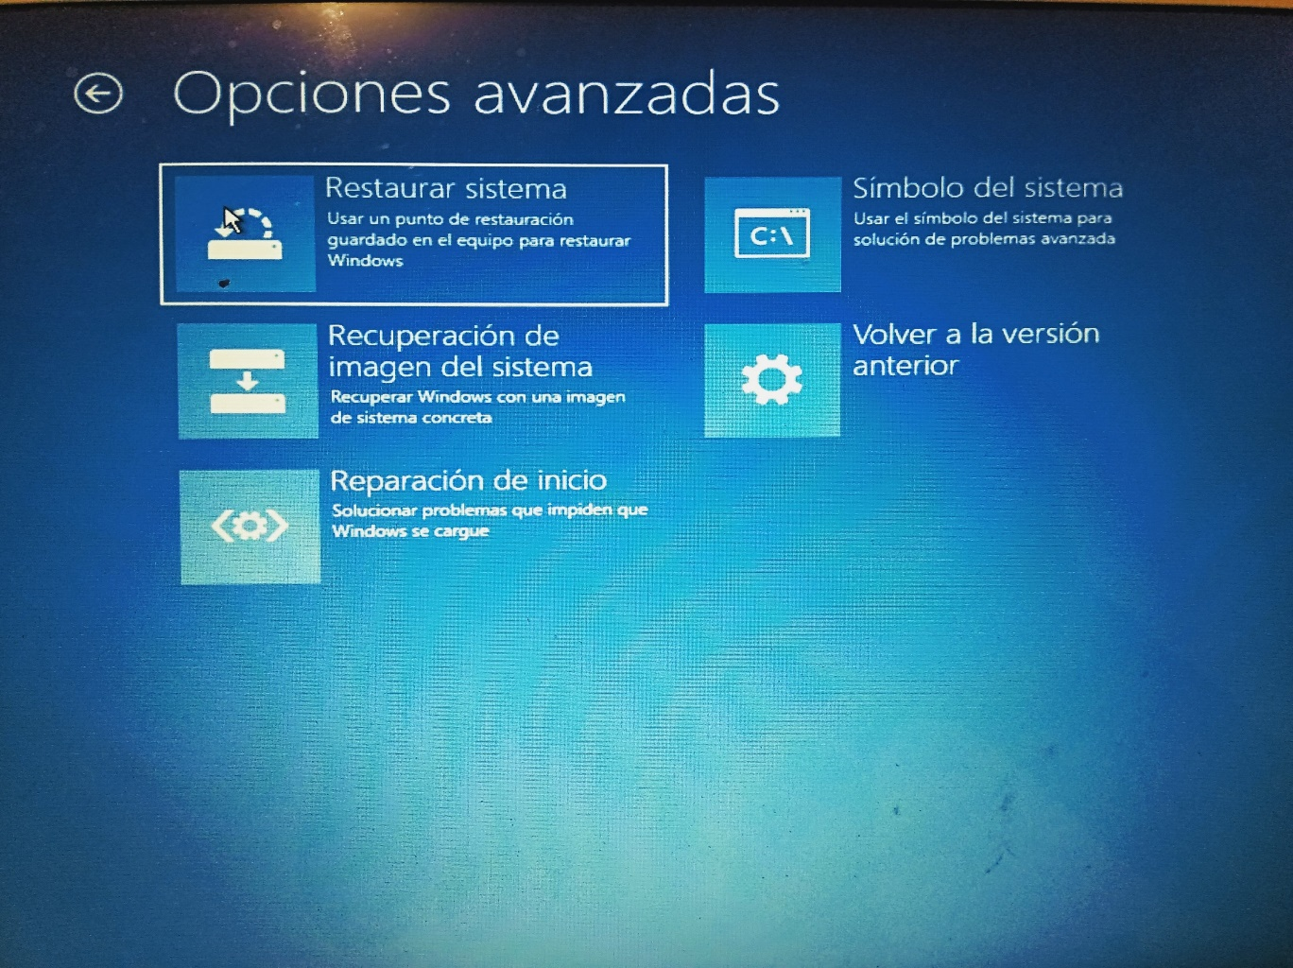

*Una vez abiero el* ***cmd*** *rocederemos a escribir los siguientes comandos:*

**1.1.-** Tenemos que llegar al disco donde esta instalado nuestro sistema operativo, la mayoria de veces es **C:**.

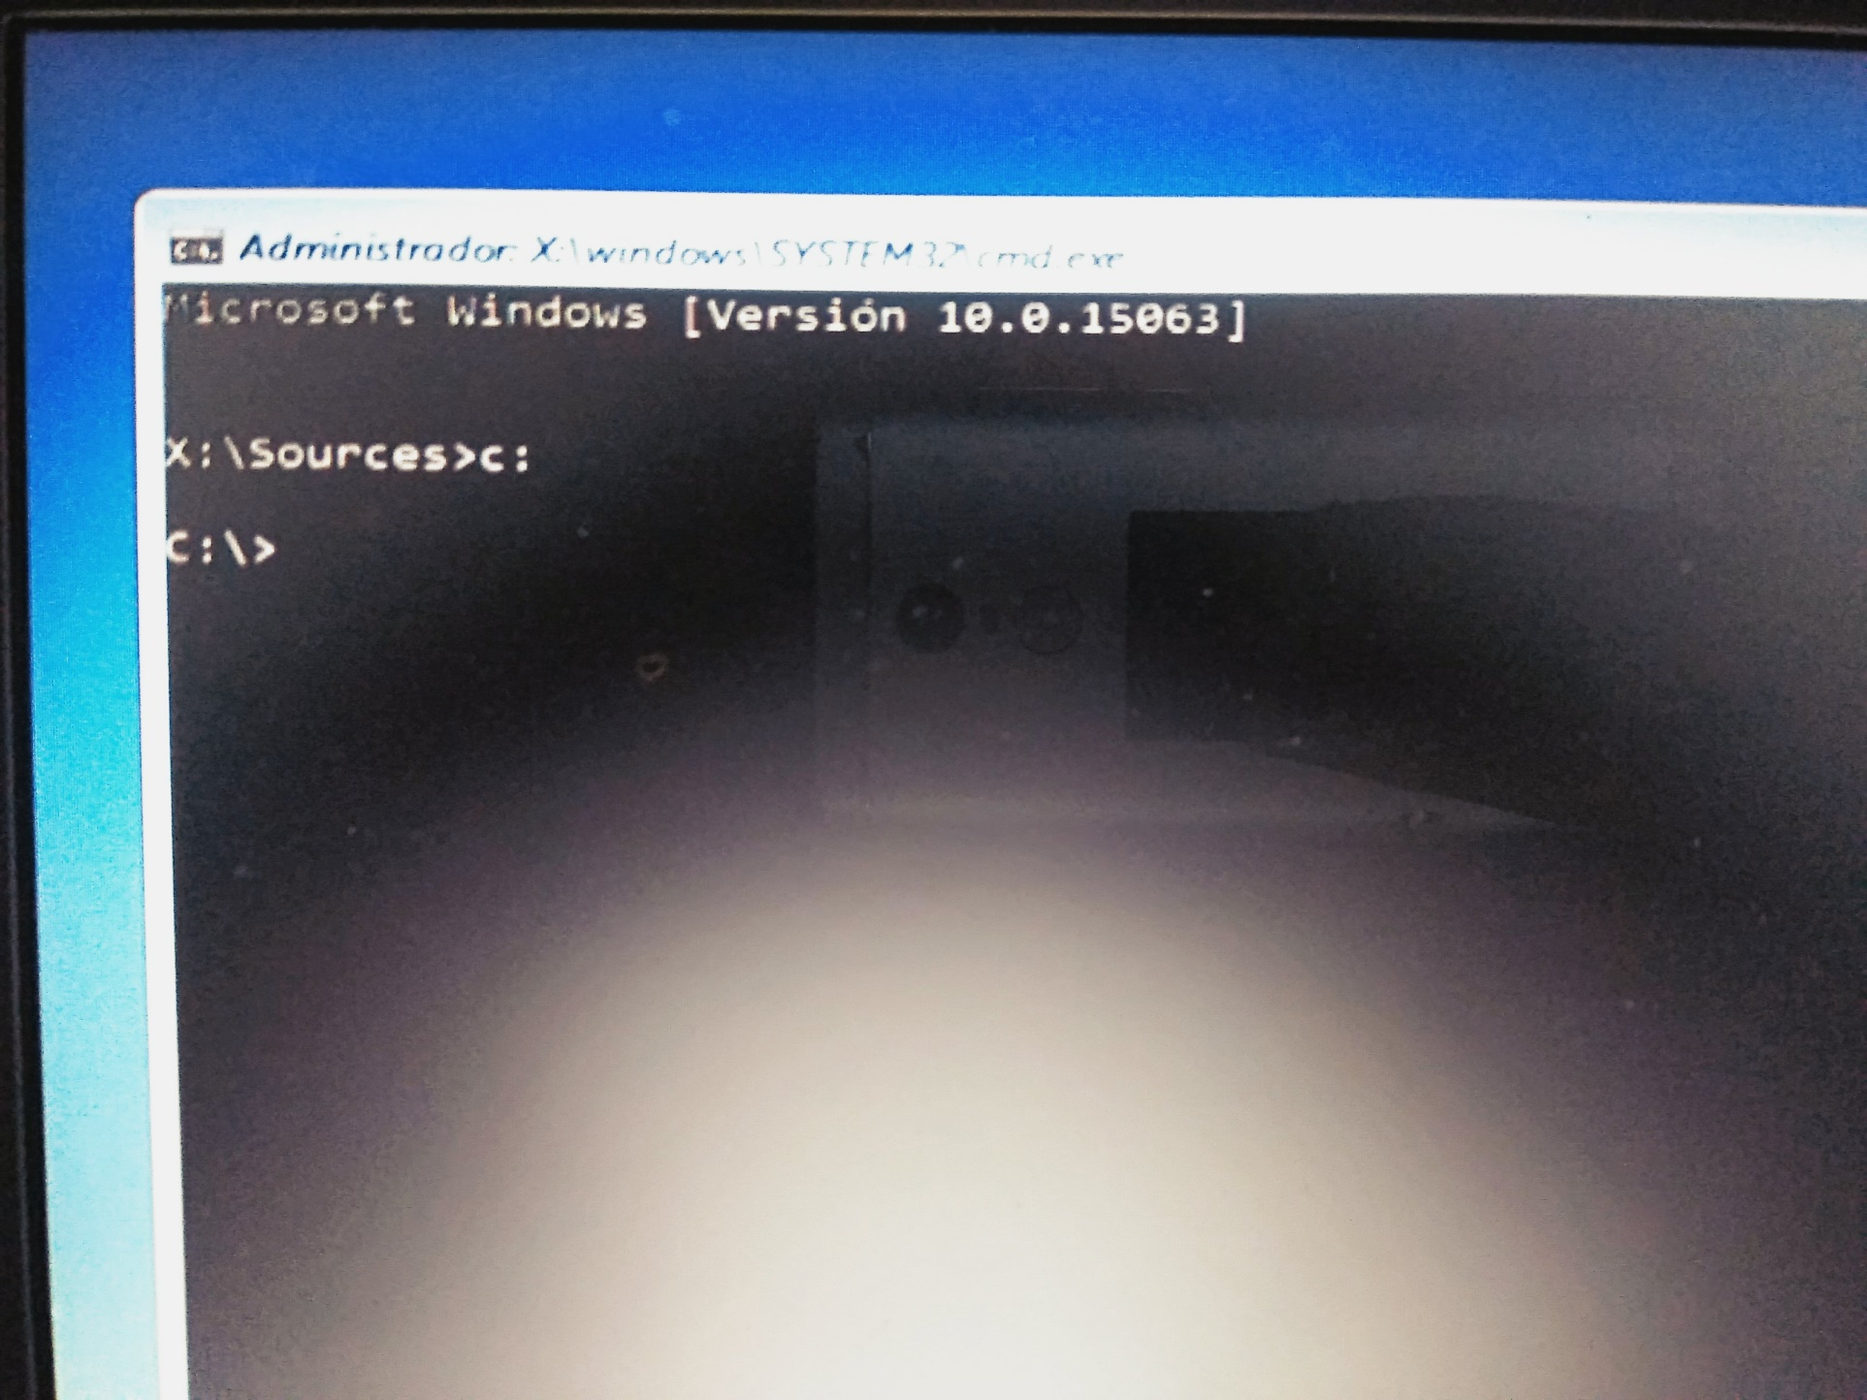

**1.2.-** Tendremos que llegar a la carpeta **System32** dentro de la carpeta **Windows**. Para llegar ahí escribimos los siguientes comandos:

* cd Windows [Enter]
* cd System32 [Enter]

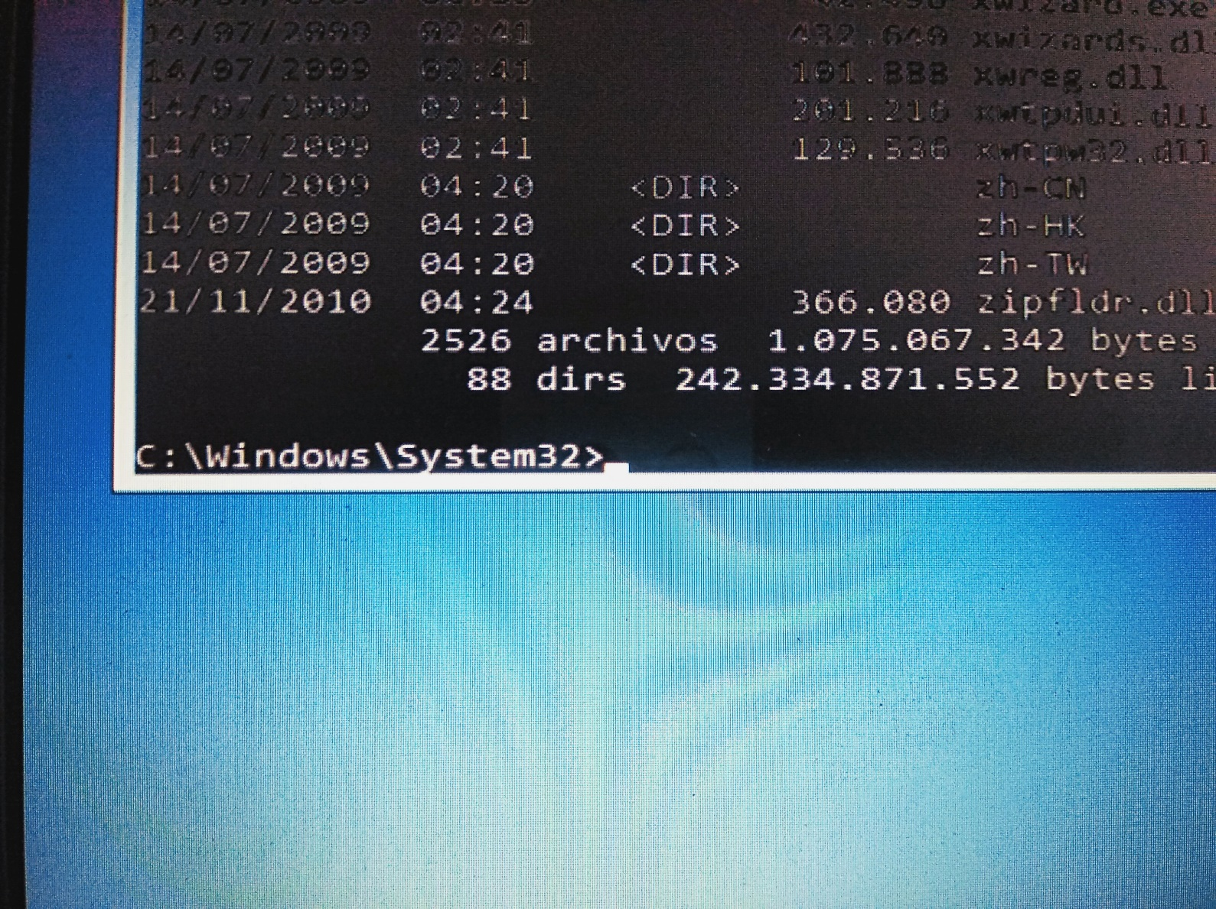

Con ello llegamos a la carpeta **System32**.

**1.3.-** Lo que haremos ahora es simple, renombraremos el **cmd** para que se ejecute en lugar del **teclado en pantalla** y viseversa, para ello escribimos los siguientes comandos:

* rename osk.exe osk.old [Enter]
* rename cmd.exe osk.exe [Enter]

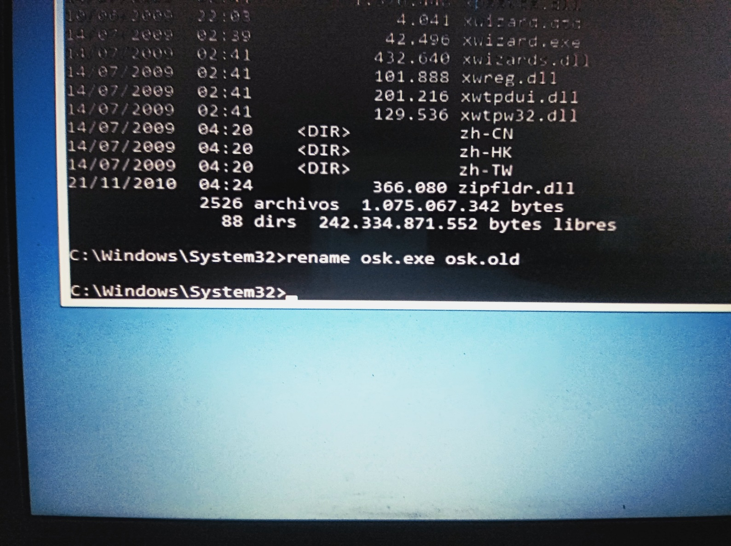

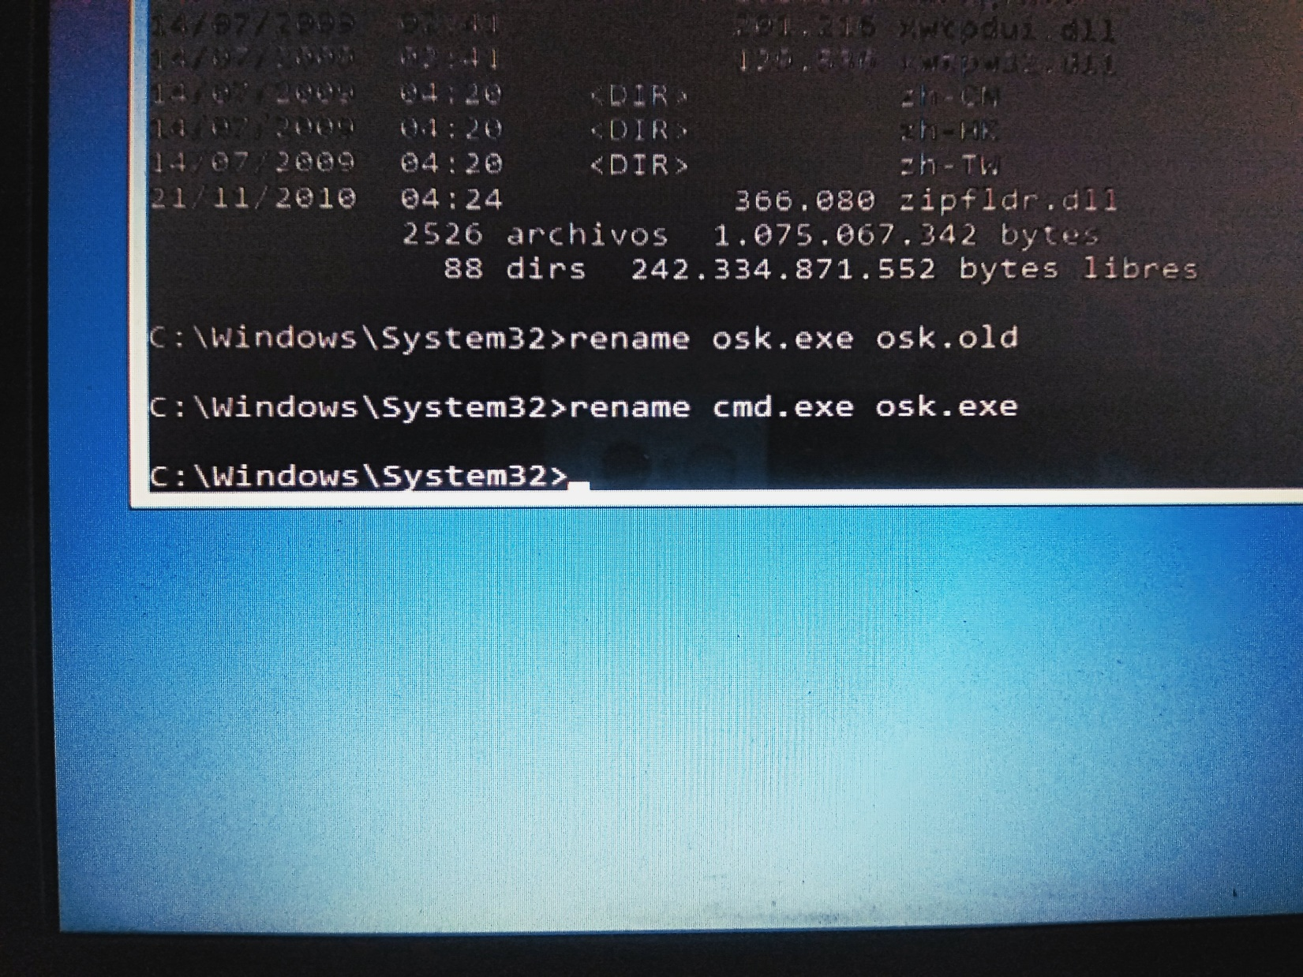

Una vez hecho esto, cerramos **cmd**, apagamos y encendemos el equipo.

**2.1** En la pantalla de inicio daremos clic en el menu de **Accesibilidad.**

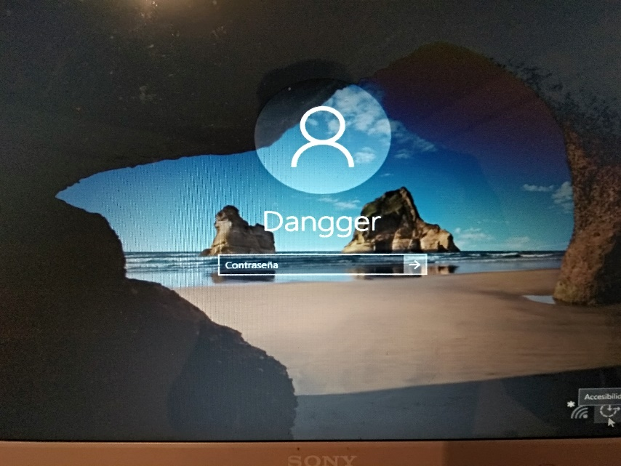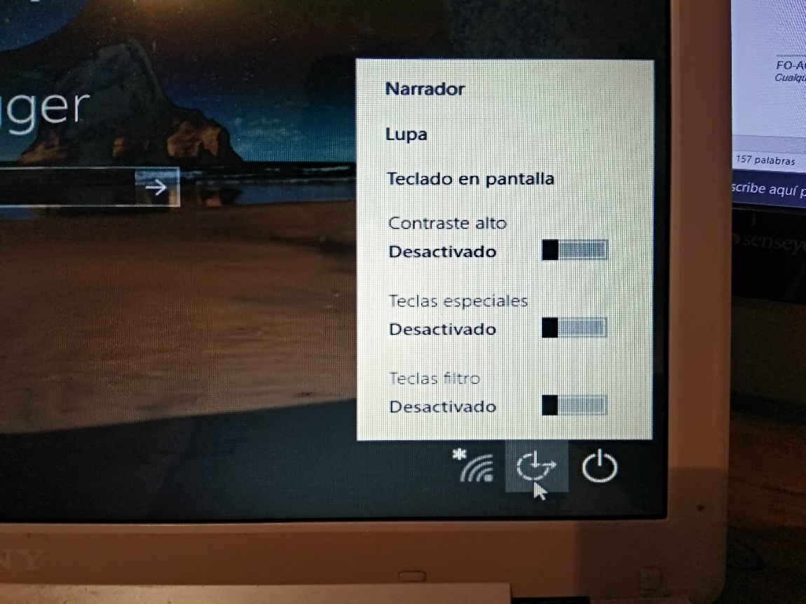

**2.2** Estando ahí, daremos clic en **Teclado en pantalla**, aquí pasa algo magico, el **cmd** se ejecutara en lugar del **Teclado en pantalla.**

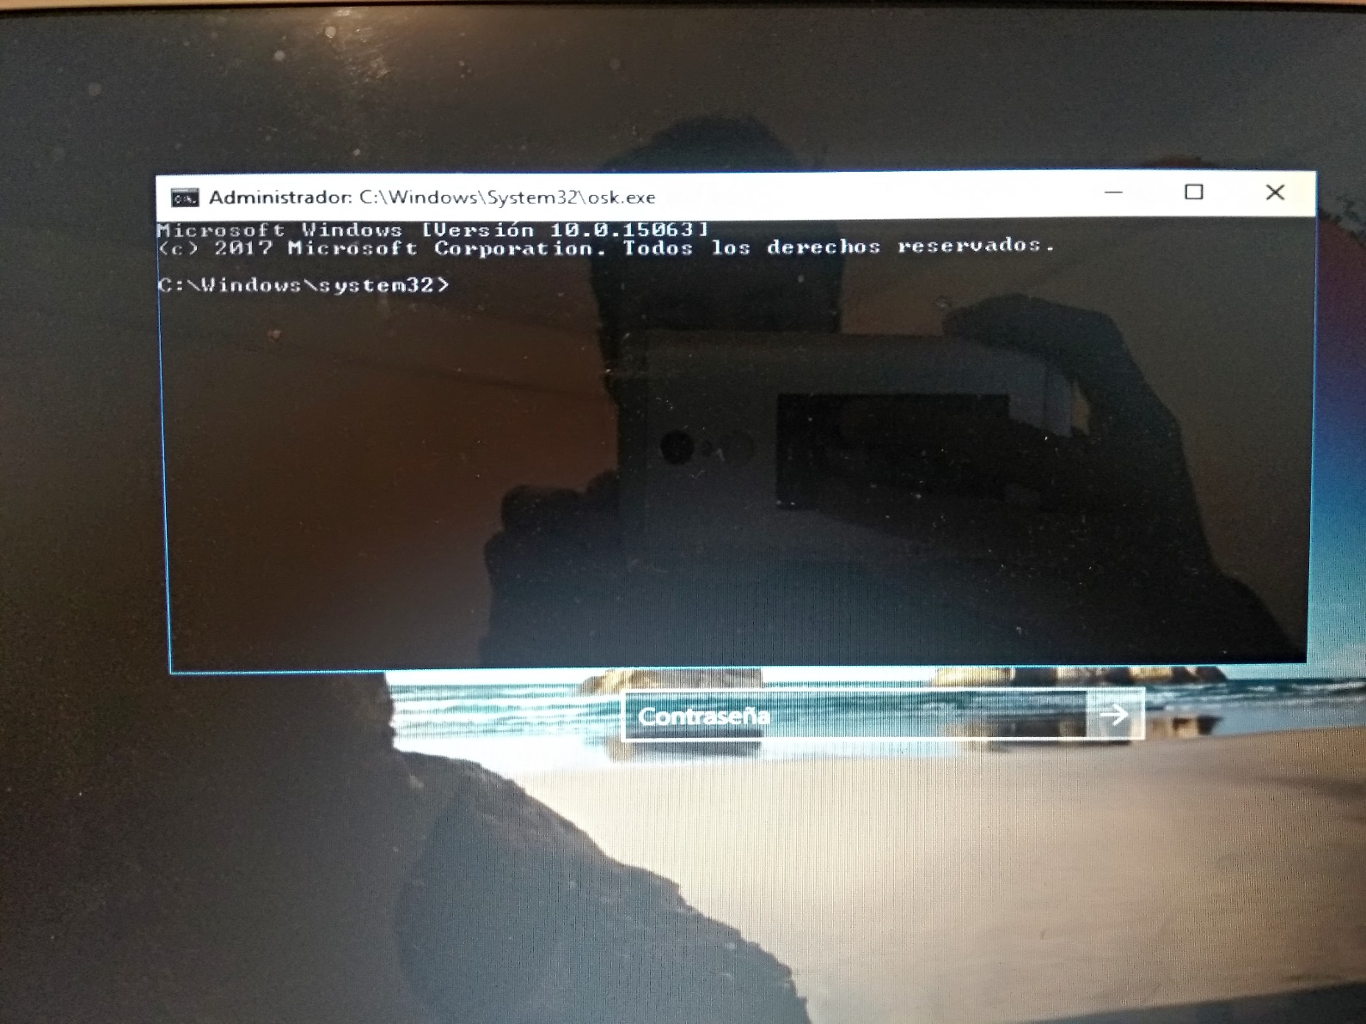

**2.3** Escribiremos el comando **net user [Enter]**,

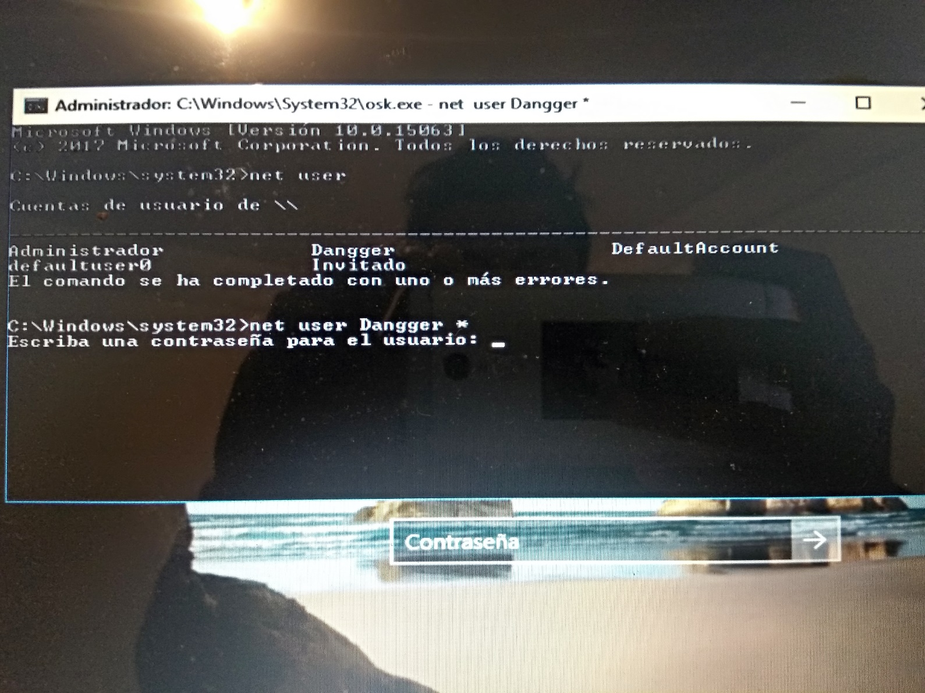

Nos mostrara la lista de usuarios y veremos a cual le borraremos la contraseña. En este caso a **Dangger.**

**2.4** Para cambiar la contraseña escribimos el siguente comando: **net user Dangger * [Enter]**

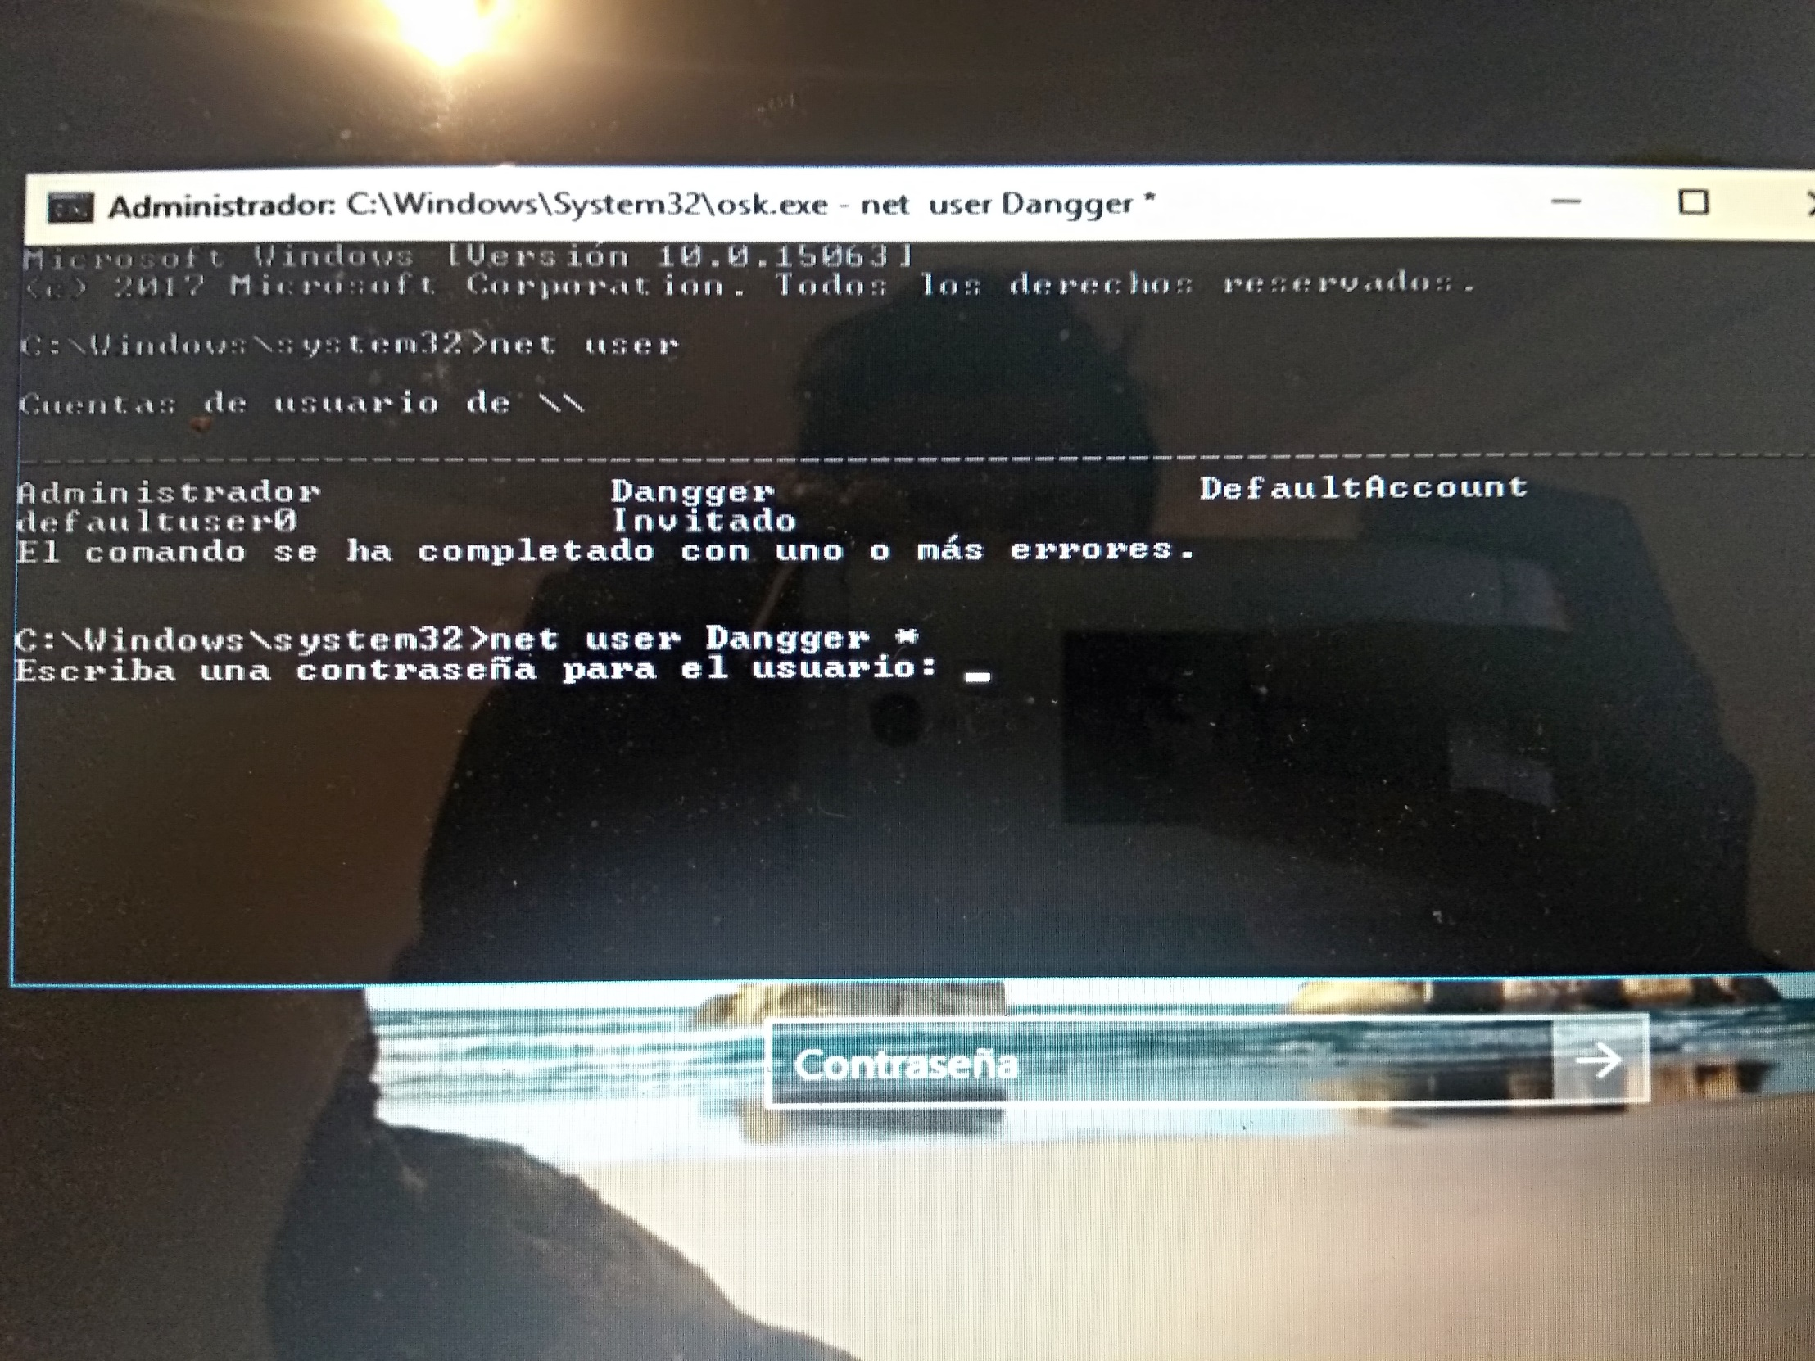

Nos pedira una contraseña, puedes escribir una o simplemente dar enter para dejarla vacia, es decir dejarlo sin contraseña.

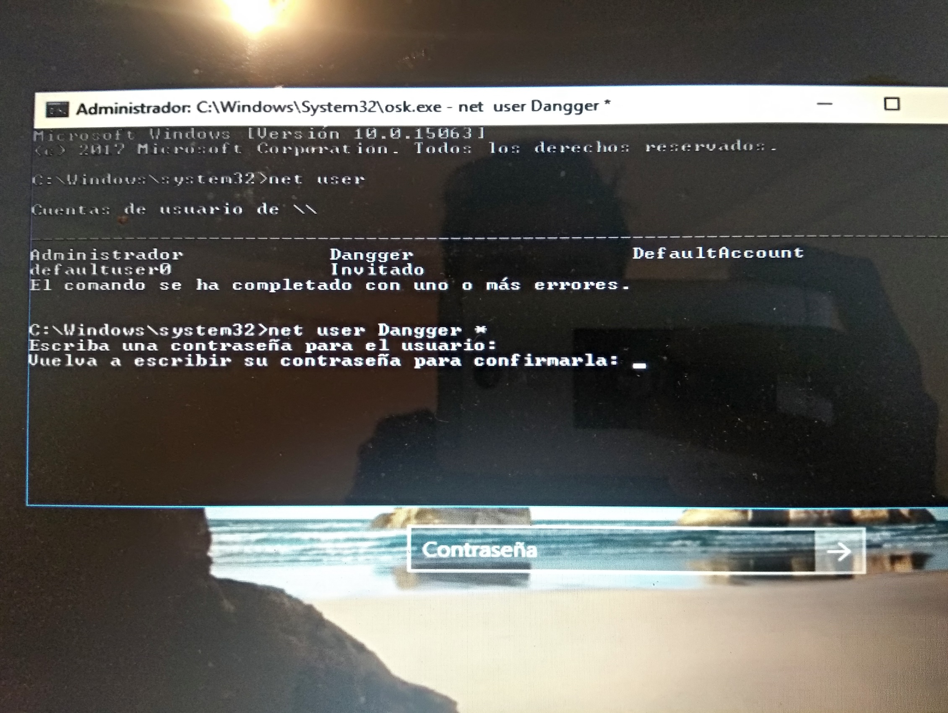

**2.5** Una vez hecho eso cerraremos **cmd**

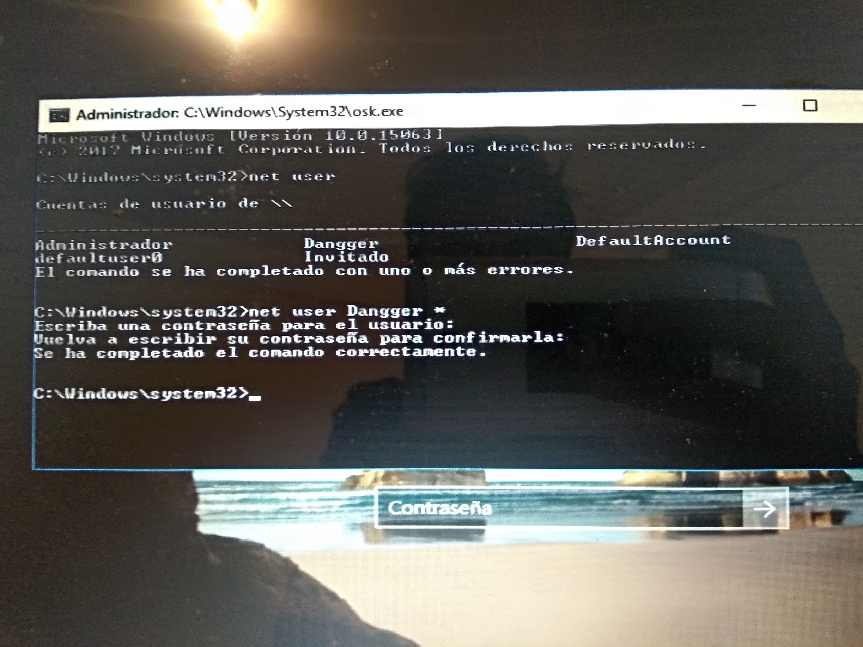

**2.6** Si todo ha salido bien entraremos al usuario.

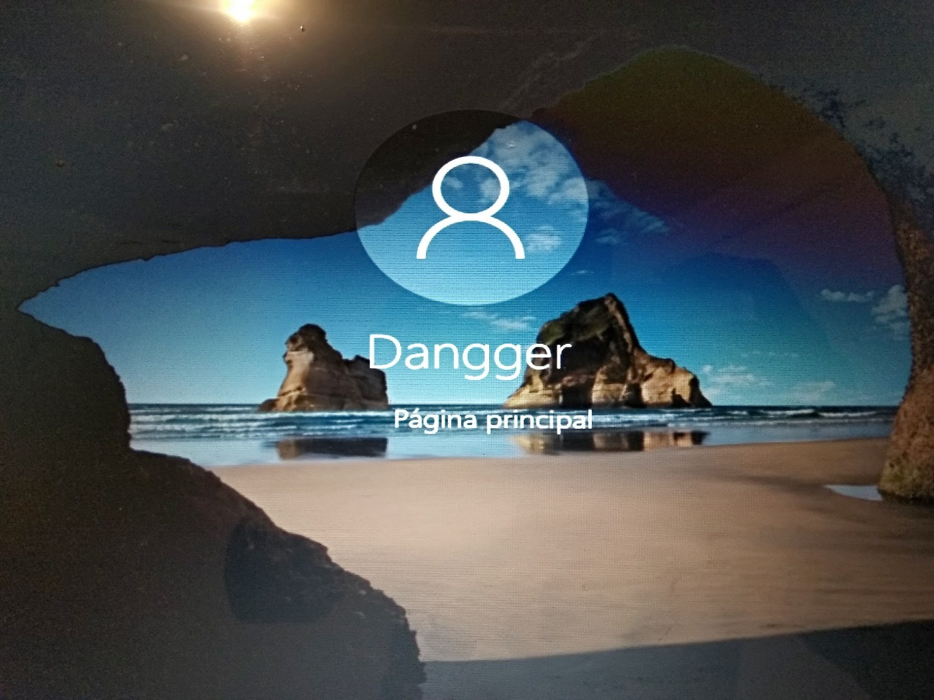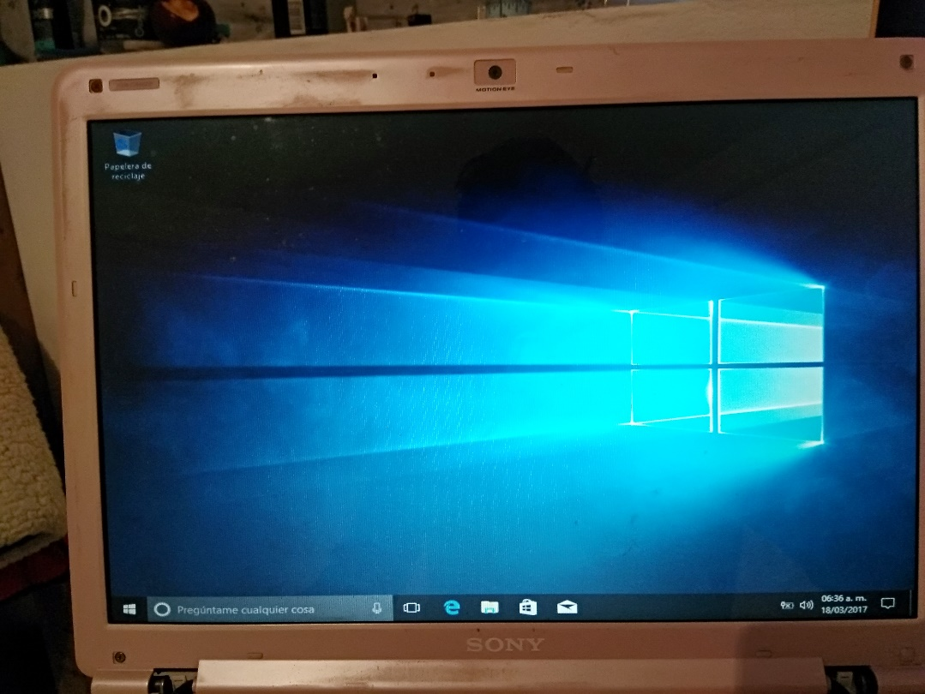

**2.7 ¡Entramos!**

**BORRE LA CONTRASEÑA PERO NO ENTRA…**

En caso de que a pesar de haber cambiado o borrado la contraseña y aun asi no podamos entrar quiere decir que el usuiario esta dañado, pero aun podremos entrar creando un nuevo usuario para asi no perder nuestros archivos personales, para ello en la ventana de **cmd** abierta en la pantalla de inicio escribimos el siguiente comando:

* **net user (El nombre de usuario que desees añadir) /add [Enter]**

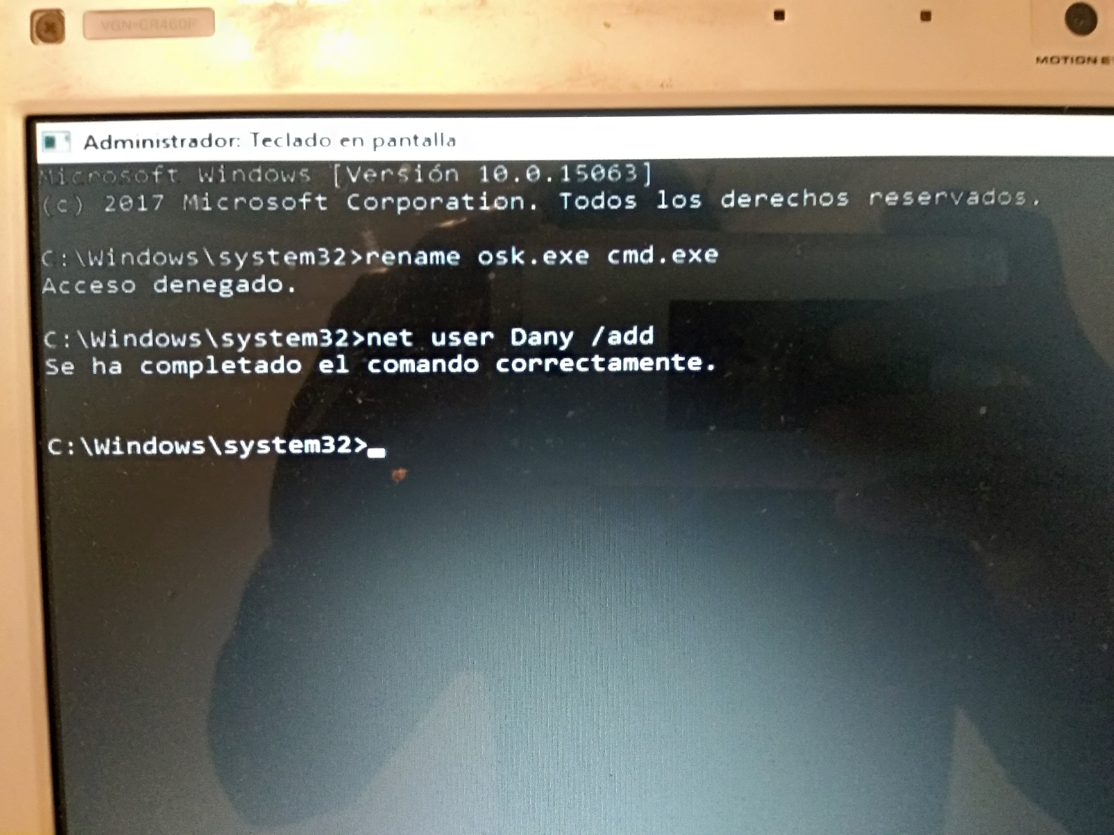

Pero si quqeremos crear un usuario con contraseñe el comando es el siguiente:

* **net user (El nombre de usuario que desees añadir) * /add [Enter]**

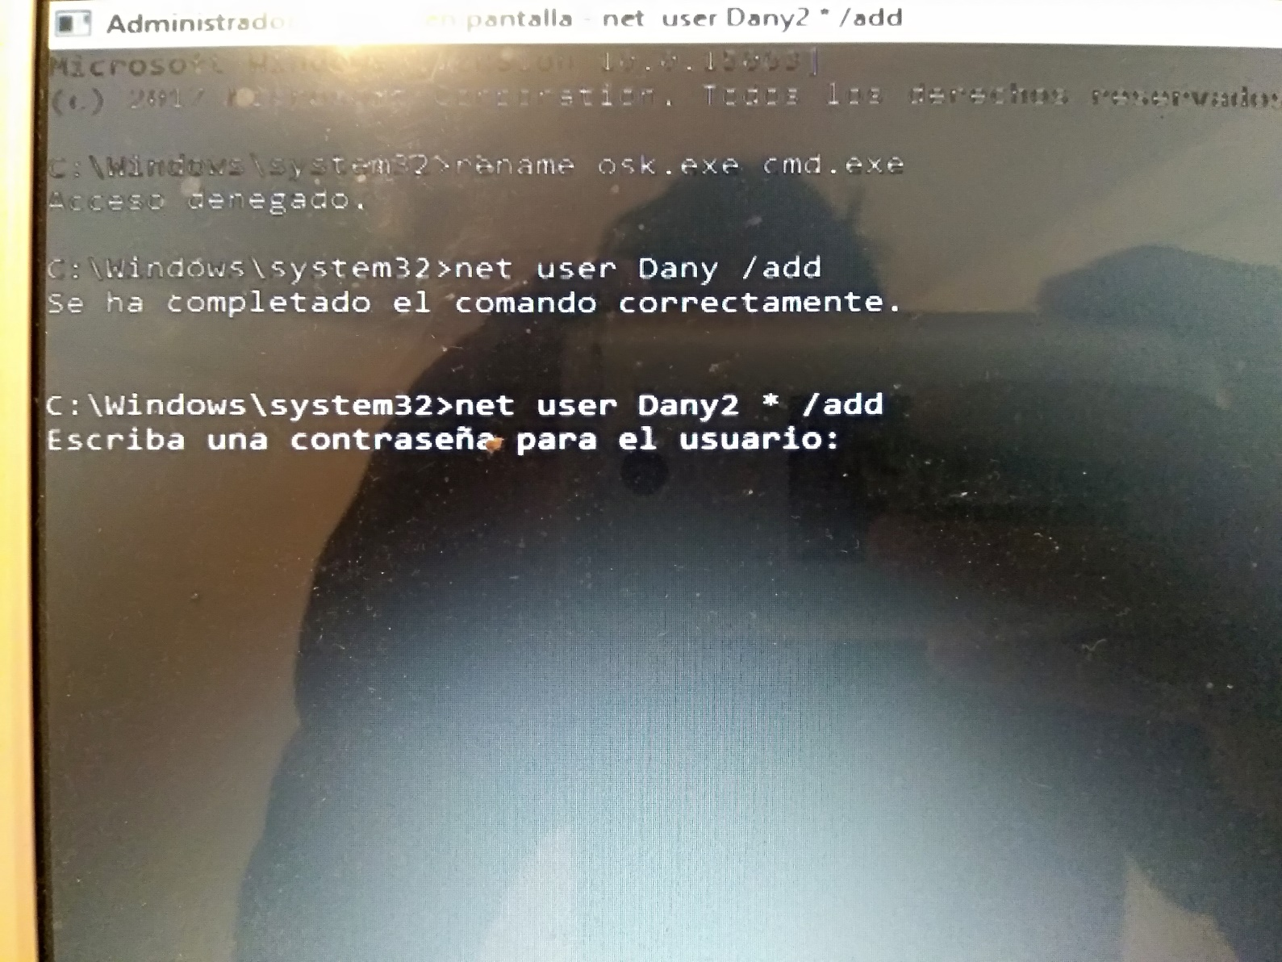

Nos pedira contraseña y su confirmacion, escribimos ambas y daremos **enter.**

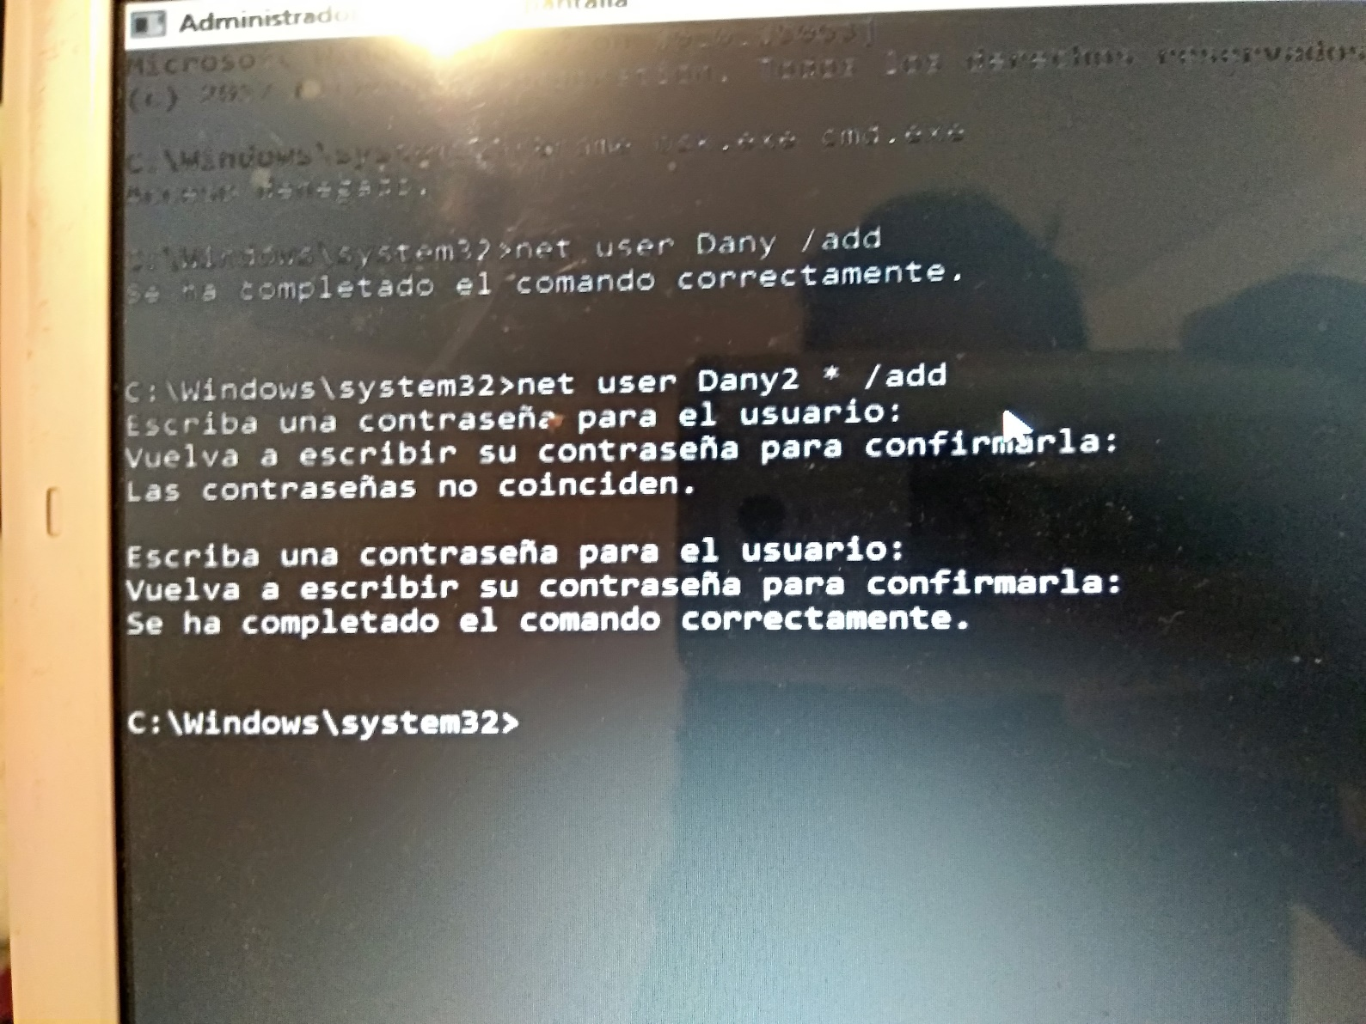

Con eso creamos un nuevo usuario para poder entrar y Listo!!

